**22 ТЕХНОЛОГИЯ WINDOWS FORM. РАБОТА С ФОРМАМИ**

Задание 1. Разместите на форме четыре кнопки (Button). Напишите для каждой обработчик события, который будет менять цвет окна.

Листинг программы:

namespace task1

{

public partial class Form1 : Form

{

List<Button> buttons;

Form appForm;

public Form1()

{

InitializeComponent();

appForm = new Form();

buttons = new List<Button>();

buttons.AddRange(new Button[4] { button1, button2, button3, button4 });

button1.Click += button1_Click;

button2.Click += button1_Click;

button3.Click += button1_Click;

button4.Click += button1_Click;

}

private void button1_Click(object sender, EventArgs e)

{

appForm.BackColor = System.Drawing.Color.Red;

}

private void button2_Click(object sender, EventArgs e)

{

appForm.BackColor = System.Drawing.Color.Green;

}

private void button3_Click(object sender, EventArgs e)

{

appForm.BackColor = System.Drawing.Color.Blue;

}

private void button4_Click(object sender, EventArgs e)

{

appForm.BackColor = System.Drawing.Color.Yellow;

}

}

}

Анализ результатов:

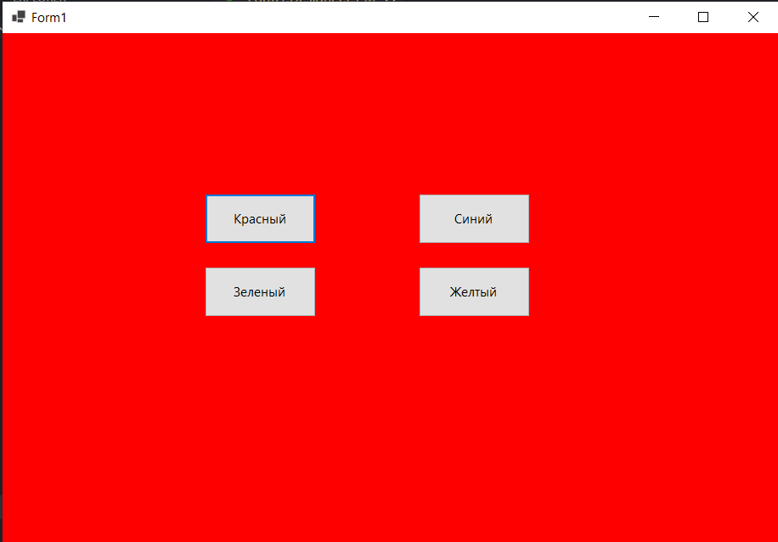

Рисунок 1.1 – Результаты работы программы

Источник: собственная разработка